04-229 Передвижной детский кинотеатр «Малыш» на базе 2-дверного автобуса ЗиС-155 4х2, мест примерно 20-30, полный вес до 10 т, ЗиС-124 95 лс, 65 км/час, 1 экз., отремонтирован и переоборудован на автопредприятии Горкомхоза г. Уфа, 1963 г.
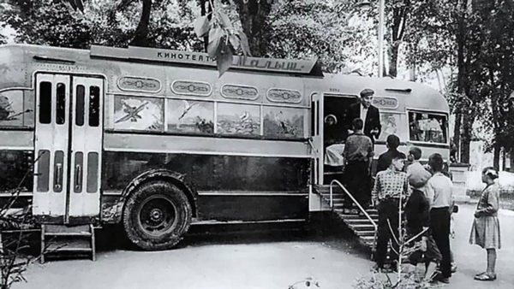

Очень полезная модель, так как открывает в моделестроении новую страницу истории нашего автомобилестроения под названием «Автомобили-кинопередвижки». В ХХ веке эти машины занимали важное место в жизни не только советских детей, но и их родителей. Спасибо производителю модели! Однако, он не перестает удивлять своим хамством (в изначальном понимании этого слова). Использовав в качестве прототипа модели уфимский детский кинотеатр «Малыш», изготовленный в Горкомхозе в 1963 году совместно с коллегами простым шофером Стуколкиным С. С., ни слова не сказать о нем и его детище в приложенном журнале! К тому же, по всей видимости, у производителя взаимосвязь между понятиями модель и ее прототип отсутствует.

Весьма познавательна статья «Автомобили-кинопередвижки, начало», автор С.В. Кирилец, http://www.gruzovikpress.ru/article/26598-avtomobili-kinoperedvijki-nachalo/ ГП 05-2021
Передвижные кинотеатры в СССР были двух типов. Один давал возможность просмотра внутри транспортного средства. Другой тип мобильных кинотеатров, когда транспортное средство просто выступало в качестве перевозчика оборудования, а сам показ осуществлялся на улице или в специально подготовленном месте. Проектор выводил изображение на натянутое полотно или выкрашенную в белый цвет поверхность. С расширением сети стационарных кинотеатров и развитием телевидения необходимость в таких кинотеатрах на колёсах постепенно отпала. Хотя в некоторых регионах передвижные "иллюзионы" продолжали радовать детвору и взрослых любимыми фильмами вплоть до конца 1980-х годов.

ufamama.ru
Детский передвижной кинотеатр «Малыш» появился в Уфе в 1963 году по инициативе обычного шофера Горкомхоза Уфимского Горисполкома Степана Семеновича Стуколкина. В свободное от работы время Степан Семенович увлекался кинематографией, и однажды в голову ему пришла интересная задумка, как доставить радость детворе. Вместе с друзьями он отремонтировал старый автобус ЗИС-155 и оборудовал его под мини-кинотеатр. «Малыш» – так он назвал свое изобретение. Передвижной кинотеатр был официально определен в ведомство кинотеатра «Родина», а Степан Стуколкин стал шофером и киномехаником маленького кинозала. В салоне «Малыша» были установлены в два ряда 20 сидений, тканый экран подсвечивался кинопроектором. Плата за сеанс составляла 2 копейки. У автобуса был свой маршрут, по которому он проезжал в определенные дни и в строго определенное время. Также «Малыш» выезжал в детские сады, школы и парки, а летом – в пионерские лагеря. Попасть на сеанс в «Малыш» было настоящей радостью и мечтой любого ребенка!
Подобные автобусы-кинотеатры работали и в других городах Советского Союза: «Колобок» в г. Рубцовск (Алайский край), «Малютка» в г. Кургане и др. Были среди них и передвижные кинотеатры для взрослых. Детский передвижной кинотеатр «Малыш» верой и правдой служил городу почти 20 лет. Говорят, в нем показывали мультфильмы возле кинотеатра «Родина» даже в начале 80-х. Билет тогда стоил уже 10 копеек.

Amir Rashitovich vk.com
Водитель Степан Стуколкин, отец моей одноклассницы по своей инициативе отремонтировал автобус и оборудовал под показ фильмов. Часто приезжал к нам во дворы. Днём кино для детей, вечером крутили в домоуправлении.

Заметка Н. Николаева «Малютка» вышла в рейс» в журнале «Беларусь» за 1960 год
В адрес Министерства культуры БССР не раз приходили письма из детских дошкольных учреждений. В ниx родители самых юных зрителей просили создать для малышей специальный кинотеатр "Малютка". Это пожелание было принято во внимание.
В начале этого года управление кинофикации и кинопроката Белоруссии заказало минскому заводу «Кинодеталь» подготовить образец кинотеатра на колесах. Для этой цели заводские конструкторы решили использовать многоместный хорошо оборудованный городской автобус ЗиС-155. В середине салона разместили зрительный зал на пятьдесят мест. Зал хорошо оформили, расписав картинами, посвященными завоеванию космоса. Передняя стенка зала служила экраном. Он удобен, хорошо передает кадры, какие проектируются специальным узкопленочным киноаппаратом.
Кинотеатр на колесах получил название "Малютка". Все здесь сделано с любовью и уважением к самым маленьким зрителям. Побывать в таком зале — немалое удовольствие для малышей.
Недавно кинотеатр "Малютка" совершил свой пробный рейс в колхоз имени 17 сентября Несвижского района. "Малютка" остановилась у колхозного детского сада. Детвора быстро заняла свои места. Были показаны два мультипликационных фильма. В течение трех часов в смотровом зале походного кинотеатра побывало свыше ста детей.
Кинотеатр "Малютка" с первых же дней своего основания заслужил у детей великое уважение. Завод "Кинодеталь" создал чудесный подарок для детей.

Газета «Биробиджанская звезда» 30 мая 1965 года сообщала о том, что в областном центре начал работать детский передвижной кинотеатр «Малютка» для детей дошкольного возраста и первоклассников: «Автобус красивый, снаружи на стенах автобуса различные картинки из знакомых сказок, а внутри - настоящий зрительный зал. Первый в Еврейском автономном округе передвижной кинотеатр уже побывал в 20 детских садах. В выходные автобус «Малютка» обслуживает парк культуры, а в будние дни — детские сады».

bes888 на drive2.ru
Помню был маленький и такой автобус приезжал раз в месяц летом к нам во двор и показывал мультики. При этом через дорогу у нас был вполне приличный большой современный кинотеатр. И мультики там шли каждый день на 9 утра и 14-00. Но по 10 копеек, а в автобусе показывали по 5 копеек.

